Introduccion a la Programación Orientada Objetos
Los lenguajes de programación como C, Basic o COBOL, siguen el paradigma procedimental a la hora de escribir código. Es decir, los programas escritos en estos lenguajes consistían en una serie de instrucciones que se ejecutan paso a paso y para poder reutilizar funcionalidad, se permite la creación de procedimientos (también llamados subrutinas o funciones), en las que se agrupan partes repetidas del programa abstrayendo las partes que varían como argumentos. Pero es habitual el uso de datos globales que hace muy complicado aislarlos unos de otros. De esta manera, podemos decir que este tipo de lenguajes se centraban más en la lógica que en los datos.
Sin embargo, esta no es la única forma de expresar un programa, y los lenguajes de programación como Java, C# o Python, implementan el paradigma Orientado a Objetos (POO), el cual esta pensado para reducir los problemas descubiertos en los lenguajes como los descritos anteriormente.
En este paradigma, los programas se modelan en torno a objetos que combinan la funcionalidad relacionada con ellos y los datos relevantes. De este modo en lugar de crear una serie de funciones sin conexión explicita entre ellas, en POO se crean clases, que representan entidades que quieres manejar en tu programa. Por ejemplo, facturas, líneas de factura, clientes, coches... o cualquier entidad que sea necesario gestionar conceptualmente.
En ese sentido, la POO gira más en torno a la colaboración entre partes en la que cada una es propietaria de una porción de los datos y no tanto sobre la lógica, que se delega a un segundo plano, ya que forma parte de dichos datos como veremos enseguida.

Conceptos fundamentales

Clases, objetos e instancias
El primer concepto y más importante de la POO es la distinción entre clase y objeto.
Conceptualmente, una clase es la clasificación de algo, de esta manera, una Clase es el concepto sobre algo y como tal no es posible utilizarlo de manera directa ya que una clase es una plantilla.
En la misma, se define de manera genérica cómo van a ser los objetos de determinado tipo. Por ejemplo, en un juego, una clase para representar a personas puede llamarse Persona y tener una serie de atributos como Nombre, Apellidos o Edad, y una serie de comportamientos que pueden tener, como Hablar(), Caminar() o Comer().
Una clase por sí sola no sirve de nada, pues no es más que un concepto, sin entidad real. Para poder utilizar una clase en un programa lo que hay que hacer es instanciarla. Instanciar una clase consiste en crear un nuevo objeto de la misma. Es decir, un objeto es ya una entidad concreta que se crea a partir de la plantilla que es la clase. Este nuevo objeto tiene ya "existencia" real, puesto que ocupa memoria y se puede utilizar en el programa. Así un objeto puede ser una persona que se llama Cristina López, de 37 años y que en nuestro programa podría hablar, caminar o comer, que son los comportamientos que están definidos en la clase.
De manera gráfica, tenemos la “idea” de persona con todas sus características y las instancias de ese concepto, esta instanciación lo que hace sobre la idea es completar con información los atributos que la compongan. Lo mas importante aquí, es que todas las instancias de la Clase se comportan de la misma manera, eliminando la duplicación de partes del programa.
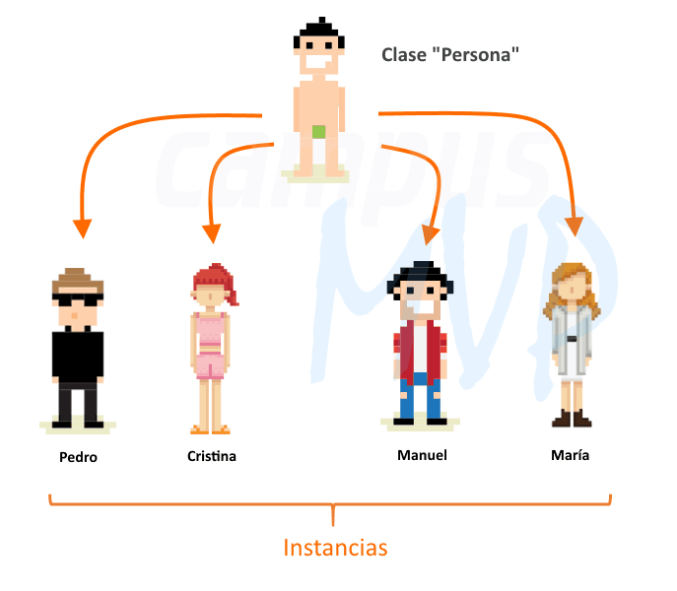
De este modo, si tenemos que manejar personas podemos ir creándolas a medida que las necesitemos, y actuar sobre ellas individualmente. Cada una tiene sus propios datos y sus propias acciones.
La clase define de forma genérica cómo son las personas, y los objetos son personas concretas.
La POO nos permite modelar de manera sencilla datos y comportamientos del mundo real de una forma bastante cercana. Al poder manejar los datos y los comportamientos de cada objeto de manera independiente nos evita tener que mantener información global y su coordinación.

Los cuatro pilares de la POO
Para poder manejar de manera eficiente las clases y los objetos que se generan con la Programación Orientada a Objetos son necesarios algunos principios que nos ayudarán a reducir la complejidad, ser más eficientes y evitar problemas. Son los 4 pilares de la POO.

Encapsulación
La encapsulación es la característica de un lenguaje POO que permite que todo lo referente a un objeto quede aislado dentro de éste. Es decir, que todos los datos referentes a un objeto queden "encerrados" dentro de éste y sólo se puede acceder a ellos a través de los miembros que la clase proporcione (propiedades y métodos).
Por ejemplo, en el caso de las personas que estábamos viendo, toda la información sobre éstas (nombre, apellidos, edad... y cualquier otro dato interno que se utilice y que no necesariamente se ve desde el exterior del objeto) está circunscrito al ámbito de dicha persona.
Así, internamente tenemos un dato que es el nombre de la persona y accedemos a él a través de la propiedad pública Nombre que define la clase que representa a las personas. De este modo damos acceso sólo a lo que nos interese y del modo que nos interese. En un lenguaje tradicional tendríamos que montar alguna estructura global para almacenar esa información y luego acceder ordenadamente a ella, sin mezclar los datos de una persona con los de otra.
Gracias a la encapsulación, toda la información de un objeto está contenida dentro del propio objeto.

Pilar 2: Abstracción
Este concepto está muy relacionado con el anterior y como la propia palabra indica, el principio de abstracción lo que implica es que la clase debe representar las características de la entidad hacia el mundo exterior, pero ocultando la complejidad que llevan aparejada. O sea, nos abstrae de la complejidad que haya dentro dándonos una serie de atributos y comportamientos (propiedades y funciones) que podemos usar sin preocuparnos de qué pasa por dentro cuando lo hagamos.
Así, una clase (y por lo tanto todos los objetos que se crean a partir de ella) debe exponer para su uso solo lo que sea necesario. Cómo se haga "por dentro" es irrelevante para los programas que hagan uso de los objetos de esa clase.
En nuestro ejemplo de las personas en un juego, puede ser que tengamos un dato interno que llamamos energía y que nunca es accesible directamente desde fuera. Sin embargo, cada vez que la persona anda (o corre, si tuviésemos un método para ello) gasta energía y el valor de este dato disminuye. Y cuando la persona come, el valor sube en función de lo que haya comido.
Otro ejemplo incluso más claro podría ser la acción Hablar(). Ésta puede suponer que se genere una voz sintética a partir de un texto que se le indica como parámetro de la acción para lo cual quizá ocurran un montón de cosas: se llama a un componente para síntesis de voz que está en la nube, se lanza la síntesis de voz en el dispositivo local de audio y se anota en una base de datos la frase que se ha pronunciado para guardar un histórico entre otras cosas. Pero todo esto es indiferente para el programa que hace uso de esta funcionalidad. El programa simplemente tiene acceso a un objeto Cristina y llama a la función Hablar(). No tiene ni idea de toda la complejidad interna que puede suponer. Si mañana cambiamos el modo de sintetizar la voz o cualquier otra acción interna, es indiferente para el programa que usa nuestros objetos de tipo Persona.
La abstracción está muy relacionada con la encapsulación, pero va un paso más allá pues no sólo controla el acceso a la información, sino también oculta la complejidad de los procesos que estemos implementando.

Pilar 3: Herencia
Desde el punto de vista de la genética, cuando una persona obtiene de sus padres ciertos rasgos (el color de los ojos o de la piel, una enfermedad genética, etc...) se dice que los hereda. Del mismo modo en POO cuando una clase hereda de otra obtiene todos los rasgos que tuviese la primera.
Dado que una clase es un patrón que define cómo es y cómo se comporta una cierta entidad, una clase que hereda de otra obtiene todos los rasgos de la primera y añade otros nuevos y además también puede modificar algunos de los que ha heredado.
A la clase de la que se hereda se le llama clase base, y a la clase que hereda de ésta se le llama clase derivada.
Así, en nuestro juego que involucra personas, podemos tener clases de personas más especializadas para representar personajes especiales del juego. Por ejemplo, podríamos definir clases como Pirata, Piloto o Estratega que heredan de la clase Persona. Todos los objetos de estas clases heredan las propiedades y los métodos de Persona, pero pueden particularizar algunos de ellos y además añadir cosas propias.
Por ejemplo, los objetos de la clase Pirata tienen un método nuevo que es Abordar() que en el juego sirve para asaltar un barco enemigo. Pero además presentan una propiedad que solo tienen los piratas llamada Sobrenombre, que es el nombre por el que se les conoce (un pirata puede ser de nombre Hızır y de apellido bin Yakup pero su sobrenombre es Barbaroja).
No solo eso. Lo bueno de la herencia es que podemos reutilizar todo lo que tuviésemos en la clase base. Supongamos que en nuestro juego, los piratas hablan de forma diferente a los demás. El método Hablar() se modifica para que le añada un ¡Arrrr! o un ¡Por todos los demonios! aleatoriamente a la frase y que así parezca más un pirata 😆. Para que el pirata hable no tendríamos que volver a hacer todo el código relacionado con hablar. Eso ya sabe cómo hacerlo por el mero hecho de ser una persona (por heredar de la clase Persona). Lo único que tendríamos que hacer es añadir esas interjecciones de pirata a la frase y luego delegar la síntesis de voz y todo lo demás a la clase base. Sería facilísimo y conseguiríamos consistencia entre todas las clases a la hora de particularizar la forma de hablar.
La herencia es una de las características más potentes de la POO ya que fomenta la reutilización del código permitiendo al mismo tiempo la particularización o especialización del mismo.

Pilar 4: Polimorfismo
La palabra polimorfismo viene del griego "polys" (muchos) y "morfo" (forma), y quiere decir "cualidad de tener muchas formas".
En POO, el concepto de polimorfismo se refiere al hecho de que varios objetos de diferentes clases, pero con una base común, se pueden usar de manera indistinta, sin tener que saber de qué clase exacta son para poder hacerlo.
Supongamos que en nuestro juego tenemos un montón de personajes que están juntos en un mismo escenario. Hay varios piratas, algunos estrategas y un montón de otros tipos de personas. En un momento dado necesitamos que todos se pongan a hablar. Cada uno lo hace de una forma diferente, ya que son tipos de personajes distintos. Sería algo bastante tedioso tener que localizar primero a los de un tipo y hacerlos hablar, lo luego a los de otro y así sucesivamente. La idea es que puedas tratarlos a todos como personas, independientemente del tipo específico de persona que sean y simplemente decirles que hablen.
Al derivar todos de la clase Persona todos pueden hablar, y al llamar al método Hablar() de cada uno de ellos se utilizará el proceso adecuado según el tipo (los piratas meterán sus expresiones adicionales que hemos visto, los pilotos dirán "Entrando en pista" o lo que sea, y los estrategas añadirán a todo "Déjame que lo piense bien"). Todo esto de manera transparente para el programador. Esto es el polimorfismo.
De hecho, el polimorfismo puede ser más complicado que eso ya que se puede dar también mediante la sobrecarga de métodos y, sobre todo, a través del uso de interfaces, pero el concepto es el que acabo de explicar.
El polimorfismo nos permite utilizar a los objetos de manera genérica, aunque internamente se comporten según su variedad específica.
Gracias a estos cuatro principios que cumplen todos los lenguajes orientados a objetos se facilita mucho la programación de ciertos tipos de problemas, se minimizan errores, se escribe código más rápido y se puede mantener más fácilmente cuando haya modificaciones en el futuro.

Partes de una clase

Métodos
Los métodos son la funcionalidad que brinda un objeto. Determinan como va a responder el objeto cuando recibe un mensaje.
El conjunto de los métodos de una clase forman la Interfaz del mismo.

Atributos
Es la información de la que el objeto es responsable y la que solo debería ser accesible por medio de los Métodos.

Mensajes
Los mensajes son la forma que tienen los diferentes objetos para pasarse información entre si. Y el pasaje de los mismos son los que hacen la colaboración entre los Objetos posible.

Interacciones entre clases

Herencia
Herencia es cuando una clase se basa en otra, para utilizar la misma implementación. La herencia se utiliza para la especialización de una clase, armando una taxonomía.
Por ejemplo, la clase Persona que define el comportamiento general y una clase Empleado que hereda de Persona, agregando el comportamiento necesario para su interacción con una empresa.
De esta manera, podemos decir que un Empleado “es una” Persona pero de una persona no podemos decir lo mismo, porque “puede ser” un Empleado, porque también puede ser un Cliente. Estas relaciones son inequívocas solo hacia arriba en la jerarquía.
Lo más interesante con la herencia, tiene que ver con que si nosotros esperamos interactuar una Persona (usando solo la interfaz de Persona), no es relevante si se trata de un Empleado o de un Cliente.
La herencia no está limitada a dos niveles y puede tener tantos como sea necesario, en este caso, podemos decir que: Un Hombre es un Humano, que es un Mamífero que es un Animal.
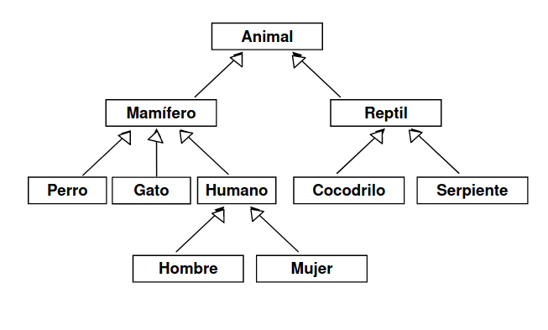Figura 1: Taxonomía de seres vivos
Es en la Herencia en la que la definición de Interfaz cambia. Porque con cada especialización, la interfaz cambia y potencialmente deja de ser la misma.

Composición
La composición es una relación de “todo/parte”, en la que una clase delega la implementación de las piezas a otras.
En este caso decimos que el coche esta compuesto por ruedas, volante, cinturones de seguridad, parabrisas; es decir, el coche tiene elementos o usa elementos para hacer todas las funciones que puede realizar. Delega sus responsabilidades en colaboradores designados para cada responsabilidad.
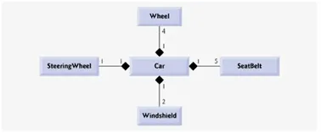Figura 2: Un auto compuesto de Ruedas, volantes, cinturón y parabrisas.
Es interesante aquí, ver como la separación de partes permite combinar múltiples taxonomías en una sola Clase, posiblemente tengamos una jerarquía para diferentes tipos de volantes y de las otras partes componentes. Al auto no le interesa saber los detalles del tipo de cinturón (si es de dos puntos, tres puntos, cinco punto), ya que al estar expresado de esta manera, el auto utiliza la interfaz de Cinturón, no la de Cinturón especializado.
La composición tiene un agregado con respecto a la tercera interacción de Clases, en la que cuando el objeto deja de tener valor, las partes componentes se destruyen
Veamos un ejemplo de composición:
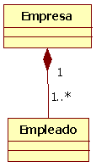
• Tenemos una clase Empresa.
• Un objeto Empresa está a su vez compuesto por uno o varios objetos del tipo empleado.
• El tiempo de vida de los objetos Empleado depende del tiempo de vida de Empresa, ya que si no existe una Empresa no pueden existir sus empleados.

Agregación
La agregación es un tipo de asociación que indica que una clase es parte de otra clase y es también conocida como composición débil. Los componentes pueden ser compartidos por varios compuestos. Y la destrucción del compuesto no conlleva la destrucción de los componentes
La agregación se representa en UML mediante un diamante de color blanco colocado en el extremo en el que está la clase que representa el “todo”.
Veamos un ejemplo de agregación:
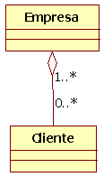
• Tenemos una clase Empresa.
• Tenemos una clase Cliente.
• Una empresa agrupa a varios clientes.

Estrictamente hablando, es posible agregar funcionalidad al nivel de la clase para utilizar sin estar conectado a una instancia de objeto.
O, efectivamente encapsulado.

